АДМИНИСТРАЦИЯ ЛЕНИНГРАДСКОЙ ОБЛАСТИ
КОМИТЕТ ПО СОХРАНЕНИЮ КУЛЬТУРНОГО НАСЛЕДИЯ ЛЕНИНГРАДСКОЙ ОБЛАСТИ

ПРИКАЗ

«___»____________2021 г. №_______________
Санкт-Петербург

О включении выявленного объекта культурного наследия
«Усадьба «Ящера», в составе: «Хоз. постройка, въездные ворота», «Каретный сарай», «Хоз.постройка, кам.», местонахождение: Ленинградская область, Лужский район, д. Красный Маяк Мшинское СП, в единый государственный реестр объектов культурного наследия (памятников истории и культуры) народов Российской Федерации в качестве объекта культурного наследия местного (муниципального) значения «Усадебно-парковый комплекс «Ящера» («Михайловская»)», вторая половина XIX в., утверждении границ его территории и установлении предмета охраны

В соответствии со ст. 3.1, 9.2, 18, 33 Федерального закона от 25 июня 2002 года № 73-ФЗ «Об объектах культурного наследия (памятниках истории и культуры) народов Российской Федерации», ст. 4 областного закона Ленинградской области от 25 декабря 2015 года № 140-оз «О государственной охране, сохранении, использовании и популяризации объектов культурного наследия (памятников истории и культуры) народов Российской Федерации, расположенных на территории Ленинградской области», пп. 2.1.2., 2.3.7. Положения о комитете по сохранению культурного наследия Ленинградской области, утвержденного постановлением Правительства Ленинградской области от 24 декабря 2020 года № 850, на основании положительного заключения государственной историко-культурной экспертизы, выполненной экспертной организацией Обществом с ограниченной ответственностью «Темпл Групп» (аттестованный эксперт Н.Б. Глинская, приказ Министерства культуры Российской Федерации от 25 декабря 2019 года № 2032), по согласованию с Администрацией Муниципального образования «Мшинское сельское поселение» Лужского муниципального района Ленинградской области (исх. № 01-14-3381/2020 от 13.11.2020 г., вх. № 036-1491/2020 от 16.11.2020 г.)

п р и к а з ы в а ю:
- Включить выявленный объект культурного наследия «Усадьба «Ящера», местонахождение: Ленинградская область, Лужский район, д. Красный Маяк Мшинское СП, в единый государственный реестр объектов культурного наследия (памятников истории и культуры) народов Российской Федерации (далее – Реестр) в качестве объекта культурного наследия местного (муниципального) значения, вид объекта – ансамбль, с наименованием «Усадебно-парковый комплекс «Ящера» («Михайловская»)», вторая половина XIX в., местонахождение: Ленинградская область, Лужский муниципальный район, Мшинское сельское поселение, п. Красный Маяк, 4 «о» (далее – ансамбль), в составе:
- выявленный объект культурного наследия «Хоз. постройка, въездные ворота» с наименованием «Ворота», вторая половина XIX в., категория объекта – объект культурного наследия местного (муниципального) значения, вид объекта – памятник, местонахождение: Ленинградская область, Лужский муниципальный район, Мшинское сельское поселение, п. Красный Маяк, 1 «о»,
- выявленный объект культурного наследия «Каретный сарай» с наименованием «Каретный сарай», вторая половина XIX в., категория объекта – объект культурного наследия местного (муниципального) значения, вид объекта – памятник, местонахождение: Ленинградская область, Лужский муниципальный район, Мшинское сельское поселение, п. Красный Маяк, 2 «о»,
- выявленный объект культурного наследия «Хоз.постройка, кам.» с наименованием «Хозяйственная постройка каменная», вторая половина XIX в., категория объекта – объект культурного наследия местного (муниципального) значения, вид объекта – памятник, местонахождение: Ленинградская область, Лужский муниципальный район, Мшинское сельское поселение, п. Красный Маяк, 3 «о».
- Утвердить границы территории ансамбля согласно приложению № 1 к настоящему приказу.
- Установить предмет охраны ансамбля согласно приложению № 2 к настоящему приказу.
- Исключить выявленные объекты культурного наследия, указанные в п. 1 настоящего приказа, из Перечня выявленных объектов культурного наследия, расположенных на территории Ленинградской области, утвержденного приказом комитета по культуре Ленинградской области от 01 декабря 2015 года № 01-03/15-63.
- Обеспечить внесение сведений об объекте культурного наследия регионального значения, указанном в п. 1 настоящего приказа, в Реестр.
- Направить письменное уведомление собственнику или иному законному владельцу выявленного объекта культурного наследия, указанного в п. 1 настоящего приказа, земельного участка в границах территории объекта культурного наследия регионального значения, указанного в п. 1 настоящего приказа
- Копию настоящего приказа направить в сроки, установленные действующим законодательством, в федеральный орган исполнительной власти, уполномоченный Правительством Российской Федерации на осуществление государственного кадастрового учета, государственной регистрации прав, ведение Единого государственного реестра недвижимости и предоставление сведений, содержащихся в Едином государственном реестре недвижимости, его территориальные органы.
- Обеспечить размещение настоящего приказа на сайте комитета по сохранению культурного наследия Ленинградской области в информационно-телекоммуникационной сети «Интернет».
- Настоящий приказ вступает в силу со дня его официального опубликования.
- Контроль за исполнением настоящего приказа оставляю за собой.

Заместитель Председателя
Правительства Ленинградской области –
председатель комитета по сохранению
культурного наследия В.О. Цой

Приложение 1
к Приказу комитета
по сохранению культурного наследия
Ленинградской области
от «____» ____________ 2021 г.
№ _________________________

Границы территории объекта культурного наследия
«Усадебно-парковый комплекс «Ящера» («Михайловская»)», вторая половина XIX в., местонахождение: Ленинградская область, Лужский муниципальный район, Мшинское сельское поселение, п. Красный Маяк, 4 «о»

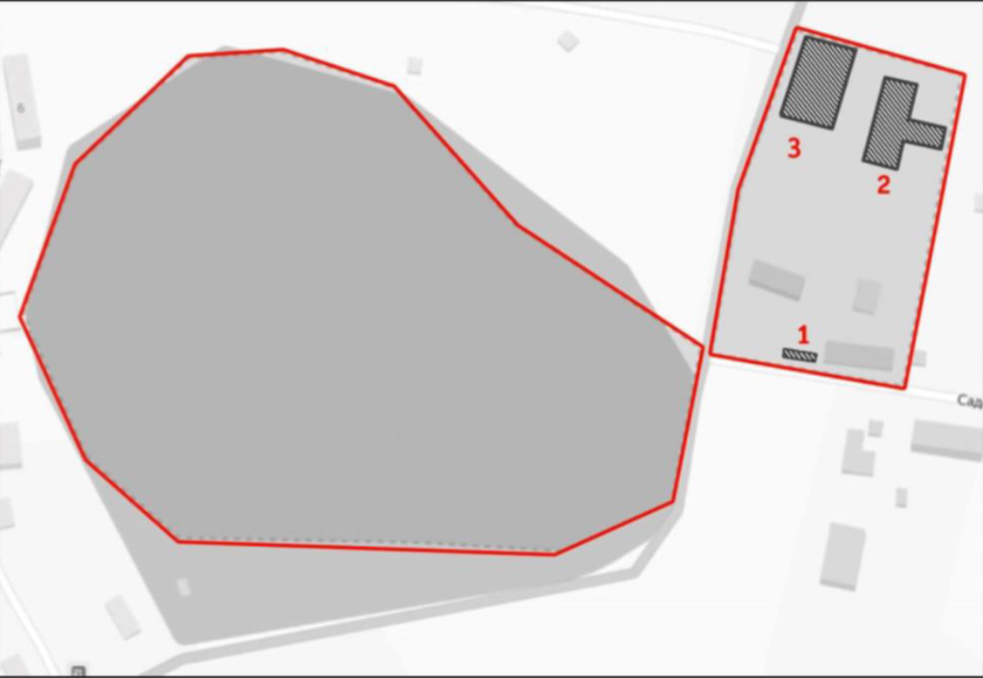
М 1:2000

– граница территории объекта культурного наследия местного (муниципального) значения

– объекты культурного наследия местного (муниципального) значения, памятник

Координаты характерных поворотных точек границ территории
объекта культурного наследия «Усадебно-парковый комплекс «Ящера» («Михайловская»)», вторая половина XIX в., местонахождение: Ленинградская область, Лужский муниципальный район, Мшинское сельское поселение, п. Красный Маяк, 4 «о»

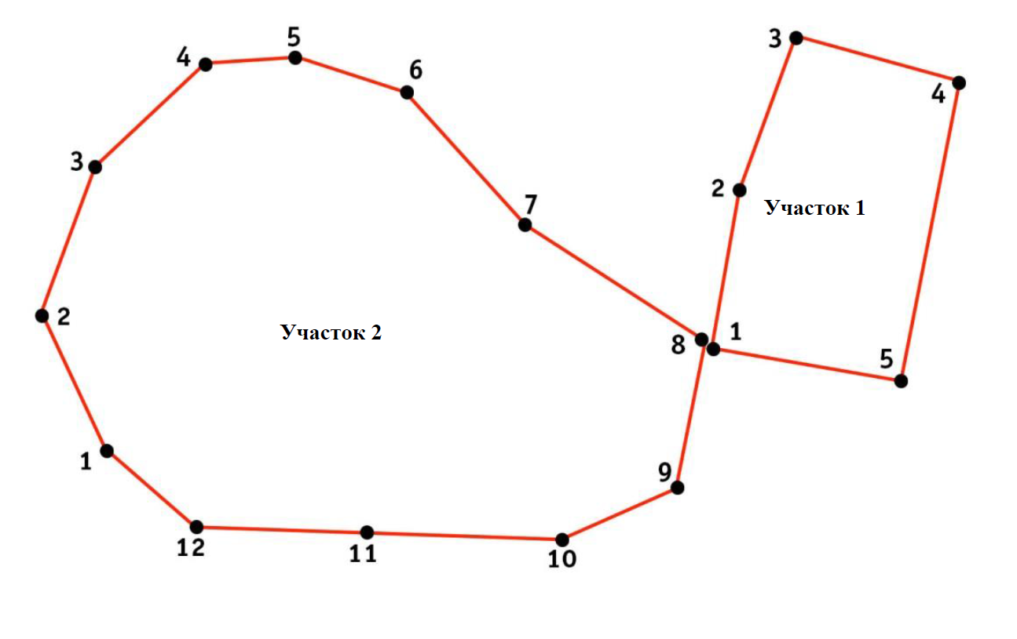
Участок 1
Номер характерной (поворотной) точки | X | Y
1 | 350647.71 | 2192637.53
2 | 350732.48 | 2192653.54
3 | 350812.42 | 2192684.20
4 | 350788.75 | 2192767.93
5 | 350629.36 | 2192735.46
Участок 2
Номер характерной (поворотной) точки | X | Y
1 | 350599.79 | 2192315.50
2 | 350673.92 | 2192284.09
3 | 350749.59 | 2192312.86
4 | 350803.33 | 2192371.36
5 | 350805.68 | 2192418.66
6 | 350786.39 | 2192476.67
7 | 350715.51 | 2192536.98
8 | 350650.87 | 2192631.75
9 | 350571.93 | 2192615.83
10 | 350547.63 | 2192558.38
11 | 350553.01 | 2192486.65
12 | 350557.35 | 2192362.12

Определение географических координат характерных точек границы территории объекта культурного наследия выполнено в местной системе координат МСК-47, зона 2.

Режим использования территории объекта культурного наследия «Усадебно-парковый комплекс «Ящера» («Михайловская»)», вторая половина XIX в., местонахождение: Ленинградская область, Лужский муниципальный район, Мшинское сельское поселение, п. Красный Маяк, 4 «о»

Режим использования земельного участка в границах территории объекта культурного наследия предусматривает сохранение объекта культурного наследия – проведение работ, направленных на обеспечение физической сохранности объекта культурного наследия, а так же выполнение требований Федерального закона от 25 июня 2002 года № 73-Ф3 «Об объектах культурного наследия (памятниках истории и культуры) народов Российской Федерации» (далее – Федеральный закон № 73-ФЗ) в части установленных ограничений к осуществлению хозяйственной деятельности в границах территории объекта культурного наследия.
На территории ансамбля разрешается:
- проведение работ по сохранению объекта культурного наследия (памятника истории и культуры) Российской Федерации;
- сохранение элементов планировочной структуры;
- сохранение элементов природного и культурного ландшафта;
- воссоздание или компенсация утраченных элементов ансамбля, производимые на основании пункта 1 статьи 45 Федерального закона № 73-ФЗ;
- проведение работ по обеспечению функционирования объекта культурного наследия и поддержанию его инфраструктуры, не нарушающих целостности его территории;
- проведение работ по озеленению и благоустройству территории, производимых, в том числе с применением методов реставрации, направленных на формирование наиболее близкого к историческому восприятию объекта культурного наследия;
- обеспечение доступа к объекту культурного наследия;
- обеспечение мер пожарной безопасности объекта культурного наследия;
- обеспечение мер экологической безопасности объекта культурного наследия;
- установка информационных знаков размером не более 0,8x1,2 м в местах, не мешающих обзору объекта культурного наследия;
- применение при благоустройстве и оборудовании территории традиционных материалов: (дерево, камень, кирпич) в покрытиях, малых архитектурных формах, исключая контрастные сочетания и яркую цветовую гамму;
- прокладка, ремонт, реконструкция подземных инженерных коммуникаций с последующим восстановлением нарушенных участков дневной поверхности.
На территории ансамбля запрещается:
- новое строительство;
- хозяйственная деятельность, ведущая к разрушению, искажению внешнего облика объекта культурного наследия, нарушающая его целостность и создающая угрозу его повреждения, разрушения или уничтожения;
- самовольная вырубка растительности, уничтожение травяного покрова;
- проведение земляных, строительных, мелиоративных и иных работ, не связанных с работами по сохранению объекта культурного наследия или его отдельных элементов, сохранению историко-градостроительной или природной среды объекта культурного наследия;
- использование пиротехнических средств и фейерверков;
- создание разрушающих вибрационных нагрузок динамическим воздействием на грунты;
- движение транспортных средств на территории объекта культурного наследия, в случае если движение транспортных средств создает угрозу нарушения его целостности и сохранности;
- размещение рекламных конструкций;
- размещение мусора (свалок) на территории объекта культурного наследия;
- использование территории под склады и объекты производства взрывчатых и огнеопасных материалов, предметов и веществ, водные объекты и (или) имеющие вредные парогазообразные и иные выделения под объекты производства, имеющие оборудование, оказывающее динамическое и вибрационное воздействие на конструкции объекта культурного наследия, независимо от мощности данного оборудования; под объекты производства и лаборатории, связанные с неблагоприятным для объекта культурного наследия температурно-влажностным режимом и применением химически активных веществ.
- проведение археологических исследований на территории объекта культурного наследия без наличия у исследователя разрешения (открытого листа), выданного Министерством культуры Российской Федерации.

Приложение 2
к Приказу комитета
по сохранению культурного наследия
Ленинградской области
от «____» ____________ 2021 г.
№ _________________________

Предмет охраны
объекта культурного наследия
«Усадебно-парковый комплекс «Ящера» («Михайловская»)», вторая половина XIX в., местонахождение: Ленинградская область, Лужский муниципальный район, Мшинское сельское поселение, п. Красный Маяк, 4 «о»
№ п/п | Вид предмета охраны | Описание предмета охраны | Фотографическое изображение
1. | Объемно- пространственное решение территории: | Местоположение и градостроительные характеристики ансамбля, включающего следующие объекты:  1. ворота;  2. каретный сарай;  3. хозяйственная постройка каменная;  Композиционно-планировочная структура ансамбля;  Пространственно-планировочная композиция, включая местоположение элементов ансамбля.  Историческое объемно-пространственное и планировочное решение парка, расположенного к юго-западу от построек усадьбы;  Визуальное восприятие парка с территории усадьбы;  Рельеф: ровный с возвышенностью в восточной части парка (холм естественного происхождения?);  Сочетание ландшафтных групп, аллейных посадок с локальными открытыми пространствами (площадками и дорожками);  Трассировка и габариты исторических аллей, в том числе в юго-восточной части парка (липовая?). | 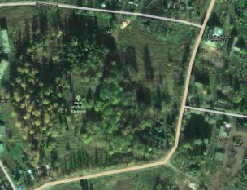  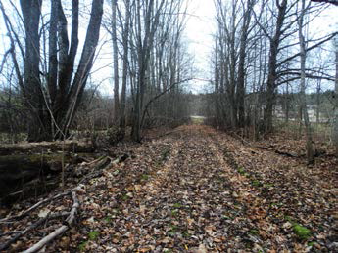  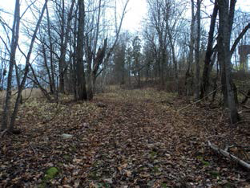
2 | Насаждения | Исторический видовой состав деревьев;  Старовозрастные деревья ценных пород. | 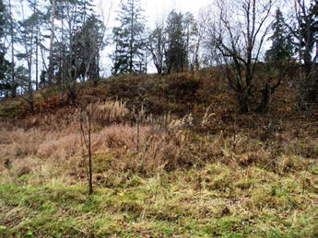  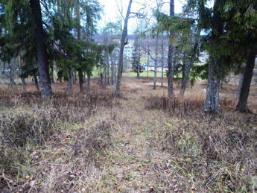
- Ворота
1 | Объемно-пространственное решение | Исторические габариты и конфигурация прямоугольного в плане объема ворот*, по красной линии Садовой ул.;  *обозначены на плане цифрой 1;  Исторические габариты и конфигурация крыши (вальмовая). | 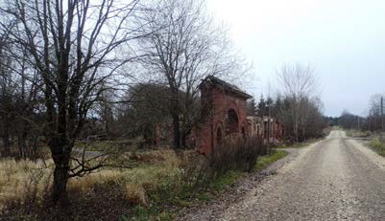
2. | Конструктивная система | Исторические кирпичные капитальные стены.
3. | Архитектурно-художественное решение | Материал и характер обработки фасадной поверхности – красный кирпич;  Воротный проем – местоположение, габариты и конфигурация (с коробовым завершением), оформление (веерная кладка);  Два боковых проема * – местоположение, габариты и конфигурация (с полуциркульным завершением), оформление (веерная кладка);  *восточный проем заложен  Карнизный свес крыши. | 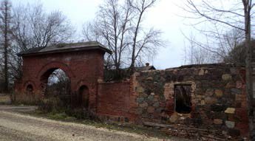  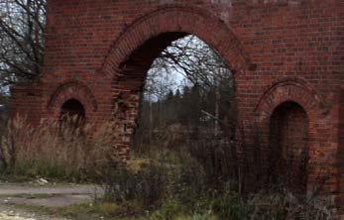
- Каретный сарай
1 | Объёмно-планировочное решение | Исторические габариты и конфигурация Т-образного в плане одноэтажного с мансардным объемом здания*, расположенного в северо-восточной части территории усадьбы;  *обозначено на плане цифрой 2  Исторические габариты и конфигурация крыши (скатная). | 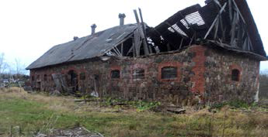
2 | Конструктивная система | Исторические наружные и внутренние капитальные стены (кладка из валуна и кирпича).
3 | Архитектурно-художественное решение фасадов | Материал и характер обработки фасадной поверхности – валунная кладка с кирпичными сегментами в углах здания и оконных и воротных проемах;  Исторические оконные проемы – местоположение, габариты, конфигурация (с лучковым завершением), оформление (обрамление кирпичной кладкой);  Исторические воротные проемы – местоположение, габариты, конфигурация (с лучковым завершением), оформление (обрамление кирпичной кладкой);  Исторические дверные проемы – местоположение, габариты, конфигурация. | 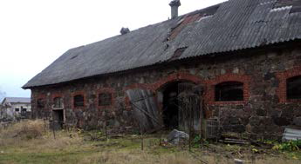  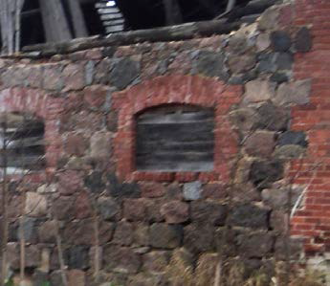
- Хозяйственная постройка каменная
1 | Объёмно-планировочное решение | Исторические габариты и конфигурация прямоугольного в плане одноэтажного с мансардным объемом здания*, расположенного в северо-западной части территории усадьбы;  *обозначено на плане цифрой 3  Исторические габариты и конфигурация крыши. | 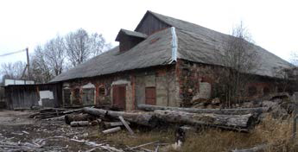
2 | Конструктивная система | Исторические наружные и внутренние капитальные стены (кладка из валуна и кирпича).
3 | Архитектурно-художественное решение фасадов | Материал и характер обработки фасадной поверхности – валунная кладка с кирпичными сегментами в углах здания и оконных и воротных проемах;  Исторические оконные проемы – местоположение, габариты, конфигурация (с лучковым завершением, мансардные окна), оформление (обрамление кирпичной кладкой);  Исторические воротные проемы – местоположение, габариты, конфигурация (с лучковым завершением), оформление (обрамление кирпичной кладкой);  Исторические дверные проемы – местоположение, габариты, конфигурация. | 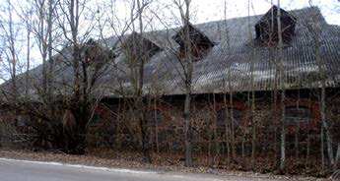  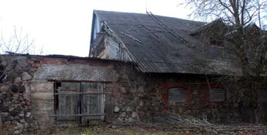  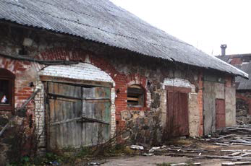
Предмет охраны может быть уточнен в процессе историко-культурных и реставрационных исследований, реставрационных работ.

Подготовлено:
Главный специалист отдела по осуществлению полномочий Ленинградской области в сфере объектов культурного наследия департамента государственной охраны, сохранения и использования объектов культурного наследия комитета по культуре Ленинградской области

_________________А.Е. Смирновой

Согласовано:
Заместитель председателя комитета - начальник департамента государственной охраны, сохранения и использования объектов культурного наследия

_________________ Г.Е. Лазарева

Начальник отдела по осуществлению полномочий Ленинградской области в сфере объектов культурного наследия департамента государственной охраны, сохранения и использования объектов культурного наследия комитета по культуре Ленинградской области

__________________С.А. Волкова

Начальник сектора судебного и административного производства департамента государственной охраны, сохранения и использования объектов культурного наследия комитета по культуре Ленинградской области

__________________Ю.И. Юруть

